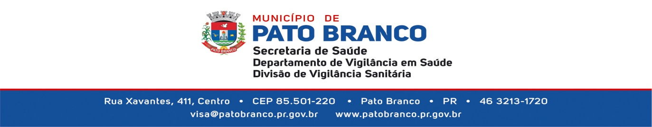

ANEXO I – PORTARIA 7/2020

PROTOCOLO SOLICITAÇÃO EVENTO
1. DADOS DO EVENTO
^{1.1 DENOMINAÇÃO DO EVENTO} |  |  |  |  |  |  | ^{1.3 PÚBLICO ESTIMADO}
^{1.2 DATA} |  |  | ^{INÍCIO} |  |  |  | ^{TÉRMINO}
^{1.4 ENDEREÇO (RUA, Nº)} | ^{1.5 BAIRRO} |  |  |  |  | ^{1.6 MUNICÍPIO/UF}
2. RESPONSABILIDADE
^{2.1 NOME/RAZÃO SOCIAL} |  |  |  |  | ^{2.2 CNPJ/CPF}
^{2.3 TELEFONE} |  |  |  |  | ^{2.4 E-MAIL}
2.5 DECLARAÇÃO DE RESPONSABILIDADE
Declaro estar ciente de que para a realização do presente evento me responsabilizo em cumprir e/ou fazer cumprir todas as medidas sanitárias para o enfrentamento da pandemia da Covid-19 a fim de evitar uma possível contaminação/disseminação do novo coronavírus causador da doença. Declaro também que todas as informações prestadas neste formulário e em seus anexos são verdadeiras, pelas quais me responsabilizo.

Pato Branco, ______/________/_____ _____________________________________
Assinatura do Responsável
3. ANEXOS
3.1. Relação de convidados com telefone para contato
3.2 Relação de Serviços (nome telefone)
3.3 Declaração de saúde
4. PARECER VIGILÂNCIA SANITÁRIA
4.1 Data da visita: ________/_________/______

^{4.2 AUTORIDADE SANITÁRIA} |  | ^{CARGO/FUNÇÃO} |  |  |  |  |  | ^{MATRÍCULA}
^{4.3 Observações}
^{4.4 DECISÃO PARECER} |  |  |  | 4.5 Carimbo e assinatura do responsável pela liberação do evento

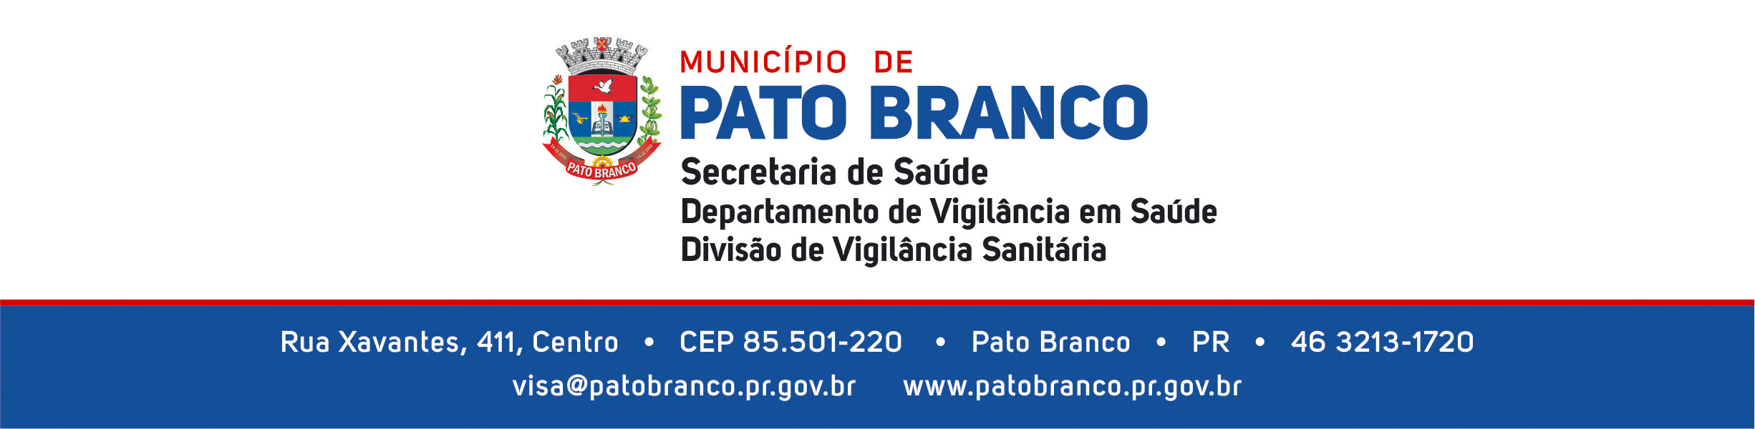

Anexo II – PORTARIA 07/2020

DECLARAÇÃO DA CONDIÇÃO DE SAÚDE
1. DADOS PESSOAIS
^{1.1 NOME} |  |  |  |  |  | ^{1.2 CPF}
^{1.3 ENDEREÇO (RUA, Nº)} |  |  | ^{1.4 BAIRRO} |  |  |  | ^{MUNICÍPIO/UF}
2. DADOS SOBRE SINAIS/SINTOMAS
S | N | SINTOMAS |  |  |  |  |  | S | N
 |  | Febre |  | Tº: | Cefaléia (dor de cabeça)
 |  | Tosse |  |  | Coriza
 |  | Dor de garganta |  |  | Congestão Nasal
 |  | Dificuldade de respirar |  |  | Adinamia (fraqueza)
 |  | Dor no peito |  |  | Calafrios
 |  | Diarreia |  |  | Perda de Olfato
 |  | Náusea/Vômito |  |  | Perda de Paladar
^{Outros (citar)}

3. DADOS SOBRE EXPOSIÇÃO
3.1 Precisou de atendimento médico nos últimos 14 dias Sim Não
3.2 Teve contato com pessoas suspeita/confirmada com Covid-19 Sim Não
3.2 Histórico de viagens nos últimos 14 dias Sim Não
^{3.2.3 Destinos}

3. DADOS SOBRE DECLARAÇÃO DE CIÊNCIA
Declaro ter respondido as perguntas formuladas por estar ciente de que se trata de uma medida de saúde pública para o enfrentamento da pandemia da Covid-19 a fim de evitar uma possível contaminação/disseminação do novo coronavírus causador da doença.
Declaro também que todas as informações prestadas neste formulário são verdadeiras, pelas quais me responsabilizo.
Pato Branco, ________/__________/_______

_____________________________________
Assinatura do declarante

